JavaEE框架技术

班级：信息22-2 学号：22124120222 姓名：胡安康
实验二：Mybatis的核心配置

一、实验目的
（1）掌握Mybatis的工作原理；
（2）掌握Mybatis的核心对象SqlSessionFactoryBuilder、SqlSessionFactory、SqlSession；其中的SqlSession会话对象有一系列执行SQL操作的方法；
（3）掌握Mybatis的核心配置文件，<configuration>作为根元素，可以嵌套<properties>、<environments>、<mappers>元素等；
（3）掌握Mybatis的映射文件及其常用元素的用法，如mapper select insert update delete，以及重要的resultMap

二、实验内容
（1）<resultMap>元素表示结果映射集，是MyBatis中最重要也是功能最强大的元素。<resultMap>元素主要作用是定义映射规则、更新级联以及定义类型转化器等。数据表中的列和需要返回的对象的属性可能不会完全一致，这种情况下MyBatis不会自动赋值，这时就需要使用<resultMap>元素进行结果集映射。

在mysql中新建mybatis数据库，并执行以下sql脚本，通过mybatis技术查询t_student表中的所有学生信息。

USE mybatis;
CREATE TABLE t_student(
sid INT PRIMARY KEY AUTO_INCREMENT,
sname VARCHAR(50),
sage INT
);
INSERT INTO t_student(sname,sage) VALUES('Lucy',25);
INSERT INTO t_student(sname,sage) VALUES('Lili',20);
INSERT INTO t_student(sname,sage) VALUES('Jim',20);

Student实体类定义如下，此时需要在映射文件中使用<resultMap>元素进行结果映射集。

package com.itheima.pojo;
public class Student {
private Integer id; //主键id
private String name; //学生姓名
private Integer age; //学生年龄
public Integer getId() {
return id;
}
public void setId(Integer id) {
this.id = id;
}
public String getName() {
return name;
}
public void setName(String name) {
this.name = name;
}
public Integer getAge() {
return age;
}
public void setAge(Integer age) {
this.age = age;
}
@Override
public String toString() {
return "Student [id=" + id + ", name=" + name + ", age=" + age + "]";
}
}

三、实验步骤及结果（附程序源代码及运行结果截图）

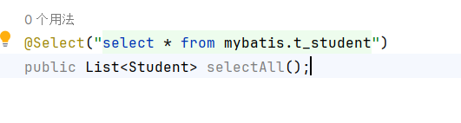
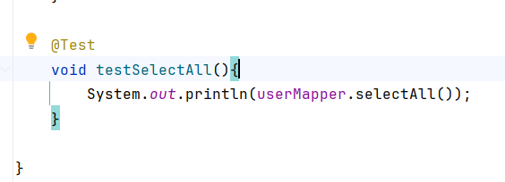
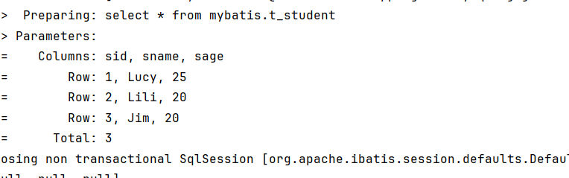

四、实验中遇到的问题及解决方法

